

本 科 毕 业 论 文（设 计）

基于数据库过滤的谱图聚类算法设计

姓名 | 李姿坤
院系 | 工程系
专业 | 电子与计算机工程
学号 | 1120220447
指导教师 | 詹朝惠
职称 | 副教授
提交日期 | 2026 年 5 月

Московский Государственный университет имени М. В. Ломоносова
Университет МГУ-ППИ в Шэньчжэне
Факультет инженерии



Направление подготовки электронная и компьютерная инженерия
Выпускная квалификационная работа

«Проектирование алгоритма кластеризации масс-спектров на основе фильтрации базы данных»

Работу выполнил:

Научный руководитель:

Шэньчжэнь
2026

深圳北理莫斯科大学
本科毕业论文（设计）诚信声明
本人郑重声明：所呈交的毕业论文（设计），题目《 基于数据库过滤的谱图聚类算法设计 》是本人在指导教师的指导下，独立进行研究工作所取得的成果。对本文的研究做出重要贡献的个人和集体，均已在文中以明确方式注明。除此之外，本论文不包含任何其他个人或集体已经发表或撰写过的作品成果。本人完全意识到本声明的法律结果。

毕业论文（设计）作者签名：
日期： 年 月 日

学位论文使用授权书
本人完全了解深圳北理莫斯科大学关于收集、保存、使用学位论文的规定，即：
- 按照学校要求提交学位论文的印刷本和电子版本；
- 学校可以可以采用影印、缩印或其他复制手段保存论文；
- 学校可以向国家有关部门或机构送交论文电子版，允许论文被查阅、抽检。

毕业论文（设计）作者签名：
指导教师签名：
日期： 年 月 日
Совместный университет МГУ-ППИ в Шэньчжэне
Заявление о добросовестности выпускной работы (проекта) на ступени бакалавриата

Я делаю серьезное заявление: представленная выпускная работа (дипломный проект) с темой «Проектирование алгоритма кластеризации масс-спектров на основе фильтрации базы данных» является результатом исследовательской работы, проведенной мной самостоятельно под руководством научного руководителя. В тексте дипломной работы отчетливо указаны все отдельные лица и коллективы, внёсшие важный вклад в исследование. Кроме того, в дипломной работе не содержатся опубликованные либо написанные произведения отдельных лиц или коллективов. Я полностью осознаю юридическую ответственность за данное заявление.

Подпись автора выпускной работы (дипломного проекта):
Дата: год месяц день

Доверенность на использование дипломной работы

Я полностью ознакомлен с правилами Совместного университета МГУ-ППИ в Шэньчжэне в отношении сбора, хранения и использования дипломной работы, а именно:
- в соответствии с требованиями ВУЗа предоставляется печатная и электронная версии дипломной работы;
- ВУЗ может применять факсимиле, фотоофсетную печать или прочие методы копирования и хранения дипломной работы;
- ВУЗ может отправлять дипломную работу в другие соответствующие государственные органы или учреждения с целью ознакомления и выборочной проверки.

Подпись автора выпускной работы (проекта):
Подпись научного руководителя:
Дата: год месяц день

摘 要

随着质谱技术在蛋白质组学、代谢组学和生物标志物发现中的广泛应用，实验平台产生的谱图规模持续增长。传统谱图聚类方法通常需要在较大的候选空间内进行两两相似度计算，当谱图库不断扩展时，运行时间、内存占用和无效比较次数会明显增加。针对这一问题，本文围绕“数据库过滤+谱图聚类”的思路，设计了一种基于 SQLite 谱图库的候选过滤聚类算法，将前体质量、荷电状态和高强度峰索引作为数据库过滤条件，在缩小候选谱图对规模后再执行向量化相似度计算与图连通聚类。
本文首先结合 TopLib 论文分析谱图表示、SQLite 谱图库结构、TopCluster 聚类流程和 library search 候选匹配逻辑；随后设计轻量化实验原型，给出从谱图入库、候选检索、相似度计算到聚类输出的完整算法框架；最后构造 440 条可复现模拟谱图，对 K-Means、谱聚类、层次聚类、DBSCAN 和本文算法进行对比。实验结果表明，在保持较好聚类质量的同时，本文算法将候选谱图对由 96580 对减少到 848 对，候选过滤率约为 99.12%，ARI 达到 0.8059，NMI 达到 0.8707，说明数据库过滤能够有效减少无效相似度计算，并提升面向谱图库场景的聚类效率。

【关键词】：数据库过滤；谱图聚类；SQLite；候选检索；相似度计算

Abstract
With the increasing use of mass spectrometry in proteomics, metabolomics, and biomarker discovery, the number of spectra generated by experimental platforms continues to grow. Conventional spectrum clustering methods often compare a large number of spectrum pairs, which leads to high runtime cost, memory pressure, and many ineffective similarity calculations when the spectral library becomes larger. To address this problem, this thesis designs a database-filtering-based spectrum clustering algorithm. The proposed method stores spectra in an SQLite library, uses precursor mass, charge state, and high-intensity peak bins as database filtering conditions, and then performs vector similarity calculation and graph-connected clustering on the reduced candidate set.
The thesis first analyzes spectrum representation, SQLite spectral library schema, the TopCluster workflow, and library-search candidate matching based on the TopLib paper. It then designs a lightweight reproducible prototype and presents the complete workflow from spectrum storage and candidate retrieval to similarity calculation and clustering output. A reproducible experiment with 440 synthetic spectra is implemented to compare K-Means, spectral clustering, hierarchical clustering, DBSCAN, and the proposed method. The results show that the proposed method reduces candidate spectrum pairs from 96,580 to 848, achieving a candidate reduction rate of about 99.12%. It obtains an ARI of 0.8059 and an NMI of 0.8707, indicating that database filtering can effectively reduce ineffective comparisons and improve clustering efficiency in spectral library scenarios.

【Key Words】: database filtering; spectrum clustering; SQLite; candidate retrieval; similarity calculation

Аннотация

С развитием масс-спектрометрии в протеомике, метаболомике и поиске биомаркеров объем спектральных данных быстро увеличивается. Традиционные методы кластеризации спектров обычно требуют большого числа попарных сравнений, что приводит к росту времени выполнения, потребления памяти и числа неэффективных вычислений при расширении спектральной библиотеки. Для решения этой задачи в работе разработан алгоритм кластеризации масс-спектров на основе фильтрации базы данных. Спектры сохраняются в библиотеке SQLite, а масса прекурсора, зарядовое состояние и индексы интенсивных пиков используются как условия предварительной фильтрации кандидатов.
В работе сначала анализируются представление спектров, структура базы SQLite, процесс TopCluster и логика library search на основе статьи TopLib. Затем реализуется воспроизводимый экспериментальный прототип, включающий запись спектров в базу данных, поиск кандидатов, вычисление сходства и получение кластеров. Эксперимент на 440 моделируемых спектрах показывает, что предложенный метод уменьшает число кандидатных пар с 96580 до 848, достигает ARI 0.8059 и NMI 0.8707, что подтверждает эффективность фильтрации базы данных для сокращения лишних сравнений.

【Ключевые слова】: фильтрация базы данных; кластеризация спектров; SQLite; поиск кандидатов; вычисление сходства

目 录

摘 要 5
Abstract 7
Аннотация 8
第1章 绪论 12
1.1 研究背景 12
1.2 研究意义 13
1.3 国内外研究现状 14
1.4 研究内容与论文结构 17
第2章 相关技术与理论基础 19
2.1 谱图数据与向量化表示 19
2.2 谱图相似度计算 21
2.3 常见聚类算法 22
2.4 数据库过滤思想 24
第3章 需求分析与总体设计 27
3.1 问题定义 27
3.2 功能需求 27
3.3 非功能需求 29
3.4 总体流程设计 29
第4章 数据库过滤谱图聚类算法设计 31
4.1 数据库结构设计 31
4.2 候选过滤算法设计 33
4.3 TopCluster 聚类策略 36
4.4 复杂度分析 39
第5章 系统实现 42
5.1 实验原型结构 42
5.2 谱图生成与入库实现 43
5.3 算法模块实现 44
5.4 结果导出实现 46
第6章 实验测试与结果分析 47
6.1 实验环境与数据设置 47
6.2 评价指标 49
6.3 聚类质量对比 51
6.4 效率与候选过滤效果 54
6.5 候选过滤参数敏感性分析 57
6.6 聚类结果可视化 59
6.7 实验流程与功能测试 60
第7章 总结与展望 63
7.1 研究总结 63
7.2 不足与改进方向 63
参考文献 65
致谢 69

第1章 绪论

1.1 研究背景
质谱数据分析是生命科学、药物研发和临床检测中的重要数据处理环节。随着高通量仪器和自动化实验流程的发展，单次实验能够产生大量 MS/MS 谱图。谱图不仅包含峰质量、峰强度、前体质量和荷电状态等信息，还反映了分子或蛋白质片段在实验条件下的碎裂特征。如何从这些谱图中发现重复测量、相似分子或相近蛋白质形式，是谱图库构建和后续谱图检索的重要基础。
谱图聚类的核心任务是把相似谱图归入同一组，以减少谱图库冗余、提高代表谱图质量，并为检索、标注和后续统计分析提供更紧凑的数据组织方式。TopLib 研究表明，面向自上而下质谱的谱图库构建需要有效的谱图表示、相似度计算和聚类策略，SQLite 数据库也可用于保存谱图及其相关蛋白质鉴定信息^{[1]}。大规模串联质谱聚类的近年研究进一步说明，候选近邻搜索能够显著影响谱图聚类的整体效率^{[2]}。
在较小数据规模下，直接构造完整相似度矩阵可以获得较直观的聚类结果；但当谱图库从数百条扩展到数万条甚至更多时，所有谱图两两比较会产生明显的计算压力。以 n 条谱图为例，完整两两比较需要 n(n-1)/2 次相似度计算，数据量增加后无效比较会迅速占据主要运行时间。因此，本文将数据库过滤引入谱图聚类流程，先在数据库层面筛出可能同簇的候选谱图，再对候选谱图执行精细相似度计算。

1.2 研究意义
本文研究的意义主要体现在三个方面。第一，数据库过滤能够利用前体质量、荷电状态和高强度峰等结构化字段，在相似度计算之前减少候选范围，使算法更适合谱图库规模增长的场景。第二，过滤规则具有较强可解释性，研究者能够根据仪器误差、峰质量容差和谱图特征调整参数，而不必把所有复杂性都交给黑盒模型。第三，将聚类结果与候选过滤统计共同输出，有助于分析效率提升来自何处，也便于后续将算法迁移到真实谱图库或更复杂的数据管理系统。
从工程角度看，谱图库数据通常需要长期存储和反复查询。谱图平均化和异常峰剔除能够改善自上而下蛋白质组学中的鉴定效果，这说明代表谱图质量会直接影响后续分析^{[3]}。混合谱图库与蛋白序列数据库检索策略已经被用于同时支持 bottom-up 与 top-down 数据分析，说明谱图库和数据库检索之间具有天然结合空间^{[4]}。DIA 谱图库流程的优化研究也表明，谱图库构建、候选匹配和检索效率需要作为整体流程来设计^{[5]}。开放、可复用的数据组织被认为是 top-down proteomics 继续发展的基础条件之一^{[6]}。

1.3 国内外研究现状
近五年，自上而下蛋白质组学和谱图库研究持续升温。Kaulich 和 Tholey 对 top-down proteomics 的适用场景进行了总结，强调蛋白质形态层面的分析需要保留更完整的分子信息^{[7]}。TopDownApp 提供了面向 top-down 数据分析和可视化的模块化平台，说明工具链开放化是该领域的重要趋势^{[8]}。前体去卷积误差会影响 false discovery rate 的可靠性，因此谱图预处理和质量控制不能被忽略^{[9]}。FLASHIda 通过智能采集提高 proteoform 鉴定数量，说明数据采集策略也会影响后续谱图库质量^{[10]}。深度小鼠脑谱图库的构建研究表明，专用谱图库能够服务于特定组织和疾病模型分析^{[11]}。
在谱图相似度和聚类方面，近年研究更加关注高维谱图相似性的稳健性。高维共识谱图相似度算法被用于提高质谱异构体区分能力，说明相似度函数设计会直接影响谱图分辨率^{[12]}。双向层次聚类被用于大规模质谱数据集峰匹配，体现了层次合并策略在峰表处理中的价值^{[13]}。基于谱间距离的 MALDI-TOF 分析方法进一步说明，距离度量可以服务于相近微生物谱图的区分^{[14]}。NIST 质量谱检索程序中的可搜索色谱数据库建设说明，谱图检索离不开结构化数据库与索引支持^{[15]}。质谱成像数据中 UMAP 与 K-Means 的组合可用于数据分区，说明降维和聚类仍是谱图数据解释中的常用工具^{[16]}。聚类策略也被用于质谱成像组织区域自动分割，体现了谱图聚类在空间质谱数据中的应用价值^{[17]}。时空一致映射中的位点特异性聚类说明，谱图聚类可以与空间和时间信息结合^{[18]}。
谱图质量、解卷积和谱图库检索是候选过滤设计的重要背景。谱图质量评价综述指出，软件得分之外的谱图质量因素会影响蛋白质组学结果可信度^{[19]}。小分子分析中的谱图解卷积研究说明，复杂谱图需要在匹配前完成合理拆解^{[20]}。谱图库预测已被用于病毒肽段 parallel reaction monitoring，说明预测谱图库能够补充实验谱图库覆盖不足的问题^{[21]}。TMTpro 标记肽段的谱图库检索研究表明，谱图库搜索可以改善复杂标记实验中的肽段指派^{[22]}。皮肤癌数据独立采集中的专用谱图库说明，不同应用场景可能需要针对性构建检索库^{[23]}。SLB-msSIM 将谱图库思想用于单细胞蛋白质组学分析，说明谱图库检索正在向更细粒度场景扩展^{[24]}。
图聚类和可扩展聚类研究为本文的连通分量合并提供了方法参考。高能物理实验中的图聚类算法说明，图式聚类适合从局部连接关系恢复整体簇结构^{[25]}。2-club 图聚类研究从理论和算法工程角度讨论了局部连通约束，体现了候选边选择对簇结构的影响^{[26]}。两阶段图增强密度峰聚类把图结构与密度峰思想结合，说明先构图再聚类是一种常见的可扩展路线^{[27]}。谱图聚类的 expectation-solution 算法研究说明，基于图拉普拉斯的聚类仍在持续改进^{[28]}。图自适应密度峰聚类研究强调自动中心选择和有效聚合的重要性^{[29]}。带锚图正则的稀疏 K-Means 表明，图约束也可以用于改进划分式聚类^{[30]}。G2-SCANN 采用高斯核图和自然邻域思想，说明自然邻域可以减少不必要连接^{[31]}。多数据库挖掘中的相似性聚类算法则说明，跨数据库场景下的候选筛选与相似性合并具有实际价值^{[32]}。
综上，已有研究为谱图聚类提供了算法基础，也说明谱图库建设、相似度计算、数据库检索和图式聚类正在逐步融合。但多数方法仍把候选生成与相似度计算放在同一阶段处理。对于具有明确结构化元数据的谱图而言，前体质量、荷电状态和高强度峰索引本身就包含强过滤价值。本文的研究重点不是提出完全替代所有聚类算法的通用模型，而是面向谱图库场景设计一种可解释、可复现、能够显著减少候选比较的数据库过滤聚类流程。

1.4 研究内容与论文结构
本文围绕基于数据库过滤的谱图聚类算法展开，主要研究内容包括：构建适合谱图聚类实验的 SQLite 数据库结构；设计基于前体质量、荷电状态和高强度峰索引的候选过滤规则；实现谱图向量化、余弦相似度计算和连通分量聚类；在同一数据集上对比 K-Means、谱聚类、层次聚类、DBSCAN 和本文算法；根据 ARI、NMI、轮廓系数、运行时间、内存占用和候选谱图对数量进行综合分析。
论文结构安排如下：第一章介绍研究背景、意义和国内外研究现状；第二章说明谱图数据表示、相似度计算、聚类算法和数据库过滤理论；第三章进行需求分析和总体方案设计；第四章给出数据库结构、过滤算法和主要模块设计；第五章描述系统实现与关键实现逻辑；第六章进行实验测试和结果分析；最后给出总结与展望。

第2章 相关技术与理论基础

2.1 谱图数据与向量化表示
谱图通常由若干峰组成，每个峰包含质量或质荷比以及对应强度。TopLib 面向自上而下质谱数据，先使用 TopFD 将复杂同位素峰转换为去卷积后的单同位素中性质量列表，再在谱图库构建和检索阶段保留高强度碎片峰。官方流程围绕代表性高强度峰组织谱图库和查询谱图，这使后续距离计算不必处理完整原始峰表。
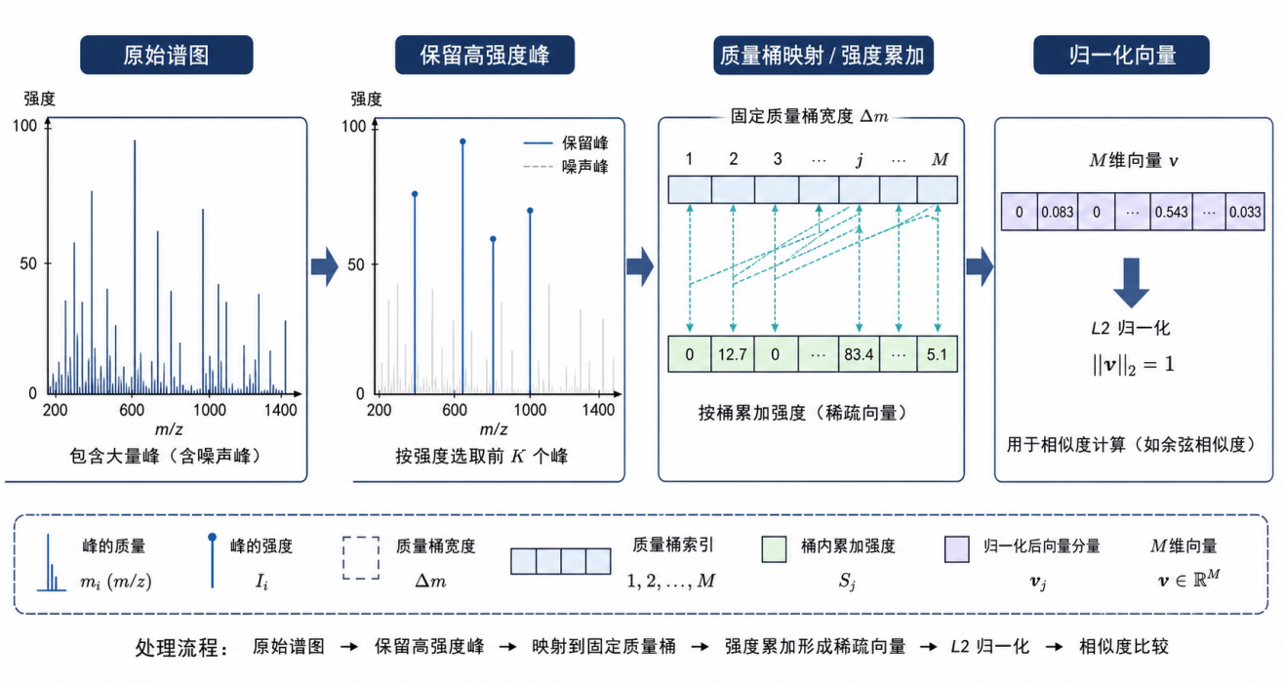
图1 谱图峰列表预处理与向量化示意图
如图所示，峰列表预处理并不是简单删除低强度信息，而是把原始谱图压缩为适合比较的稀疏向量。程序先保留主要高强度峰，再按固定质量桶宽度将峰质量映射到向量维度中，在同一桶内累加强度并进行 L2 归一化。
$x_{j}=\sum_{k=1}^{p}{I_{k}} 1\left(\left\lfloor \frac{m_{k}}{Δm}\right\rfloor =j\right), j=1,2,…,M$ （2.1）
式（2.1）给出了质量桶向量的构造方式。其中，mk 表示第 k 个碎片峰质量，Ik 表示对应归一化强度，Δm 表示质量桶宽度，M 表示向量维度。若多个碎片峰落入同一质量桶，则在该维度累加强度；没有峰落入的质量桶取值为 0。
$v=\frac{x}{{\left\|x\right\|}_{2}}, {\left\|v\right\|}_{2}=1$ （2.2）
式（2.2）表示对质量桶向量做 L2 归一化。归一化后的向量不再主要受总峰强度大小影响，而更强调峰型分布是否相近，因此适合用于后续余弦相似度计算。
TopLib 论文比较了 MASS、BIN 和 DL 三类谱图表示方式。MASS 表示直接保留质量-强度对，距离计算时按质量容差配对碎片峰；BIN 表示将 m/z 分配到固定 bin 中形成向量；DL 表示则使用深度学习编码得到较短向量。本文实验原型采用质量桶向量近似 BIN 思路，以固定随机种子生成可复现实验谱图，用于验证候选过滤对比较次数和聚类质量的影响。

2.2 谱图相似度计算
谱图相似度计算需要先把不定长峰列表转化为可比较的数值表示。本文实验原型采用质量桶向量表示：将碎片峰质量映射到固定宽度的质量桶中，在同一质量桶内累加归一化强度，再对整条向量进行 L2 归一化。这样既保留主要峰型信息，又避免直接逐峰匹配带来的复杂对齐问题。
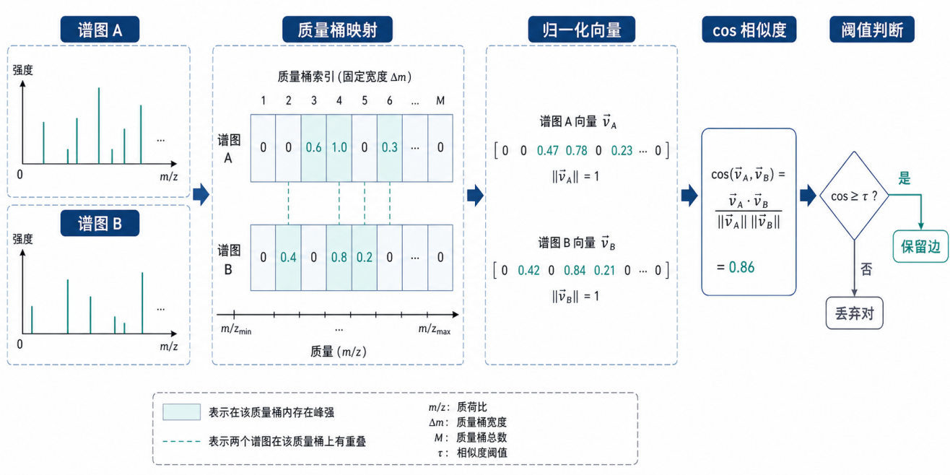
图2 谱图向量化与余弦相似度计算示意图
如图所示，两条谱图先被映射到相同的质量桶坐标系中，重叠质量桶贡献共同的向量维度。余弦相似度本质上衡量两个归一化向量方向是否接近：同源谱图通常在多个高强度桶上同时取较大值，点积结果较高；非同源谱图即使峰数相近，也会因主要峰位置错开而得到较低相似度。
$sim(S_{a},S_{b})=\frac{v_{a}^{T}v_{b}}{{\left\|v_{a}\right\|}_{2}{\left\|v_{b}\right\|}_{2}}$ （2.3）
由于本文使用的谱图向量已经完成 L2 归一化，式（2.3）在程序实现中可简化为两个向量的点积。相似度越接近 1，说明两条谱图在主要质量桶上的强度分布越接近；相似度越接近 0，说明二者峰型重叠较少。
在真实 TopLib 流程中，代表谱图检索会使用前 50 个碎片峰及其归一化强度计算 fragment cosine。本文原型为了突出数据库过滤对候选空间的压缩作用，使用质量桶向量近似这一计算过程。该处理不改变相似度判断的基本思想，即只把碎片峰结构足够接近的谱图视为可能同簇。

2.3 常见聚类算法
K-Means、谱聚类、层次聚类和 DBSCAN 是本文用于对比的四类典型算法。K-Means 适合簇数已知且簇形状较规则的情况；谱聚类能够利用相似图结构，但需要构造完整相似度矩阵；层次聚类具备较好的合并过程解释性，但在样本规模增大后计算成本较高；DBSCAN 不需要预先给定簇数，但在高维稀疏谱图中对邻域半径和最小样本数较敏感。
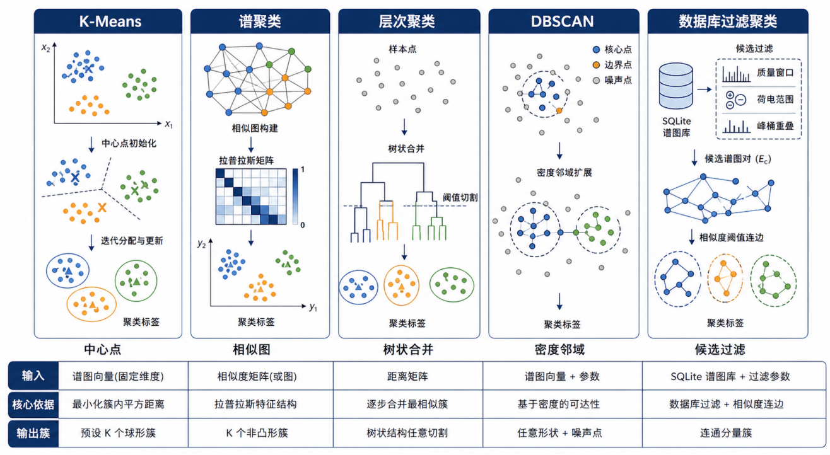
图3 常见聚类算法原理对比示意图
图中可以看出，不同聚类算法的核心依据并不相同：K-Means 依赖中心点迭代，谱聚类依赖相似图和拉普拉斯矩阵，层次聚类依赖逐步合并结构，DBSCAN 依赖密度可达关系。本文算法额外引入数据库候选过滤，把“哪些谱图值得比较”放在相似度计算之前处理，因此能够与这些基线算法形成明确对照。
$\min_{\{μ_{k}\},\{y_{i}\}}\sum_{i=1}^{n}{{∥v_{i}−μ_{y_{i}}∥}_{2}^{2}}$ （2.4）
式（2.4）是 K-Means 的典型目标函数，其中 μk 表示第 k 个簇中心，yi 表示第 i 条谱图的簇标签。谱聚类、层次聚类和 DBSCAN 的目标形式不同，但它们都需要某种相似度或距离关系作为输入。
$W_{ij}=\left\{\begin{matrix}sim(S_{i},S_{j}), & sim(S_{i},S_{j})≥τ, \\ 0, & sim(S_{i},S_{j})<τ.\end{matrix}\right.$ （2.5）
式（2.5）描述了相似图的常见构造方式。谱聚类需要依赖 W 构造拉普拉斯矩阵，本文算法也将通过阈值的候选谱图对看作图中的边，但本文不会为全部谱图对构造完整稠密相似图，而是先通过数据库过滤得到候选边集合。
本文提出的数据库过滤聚类与上述算法的区别在于，它把候选生成作为独立阶段处理。算法不急于对全部谱图进行两两相似度计算，而是先利用数据库字段排除明显不可能同簇的谱图对。该方法适合谱图库这种既有结构化元数据又有高维峰型特征的数据场景。

2.4 数据库过滤思想
数据库过滤的基本思想是把部分算法判断提前到候选生成阶段完成。TopLib 在检索阶段首先读取代表谱图库中的 precursor_mass 和 precursor_charge，再根据 ppm 或 Da 容差筛选候选代表谱图；如果启用荷电状态匹配，还会要求查询谱图和库谱图的前体电荷一致。只有通过这一候选匹配的谱图，才进入碎片峰距离计算。
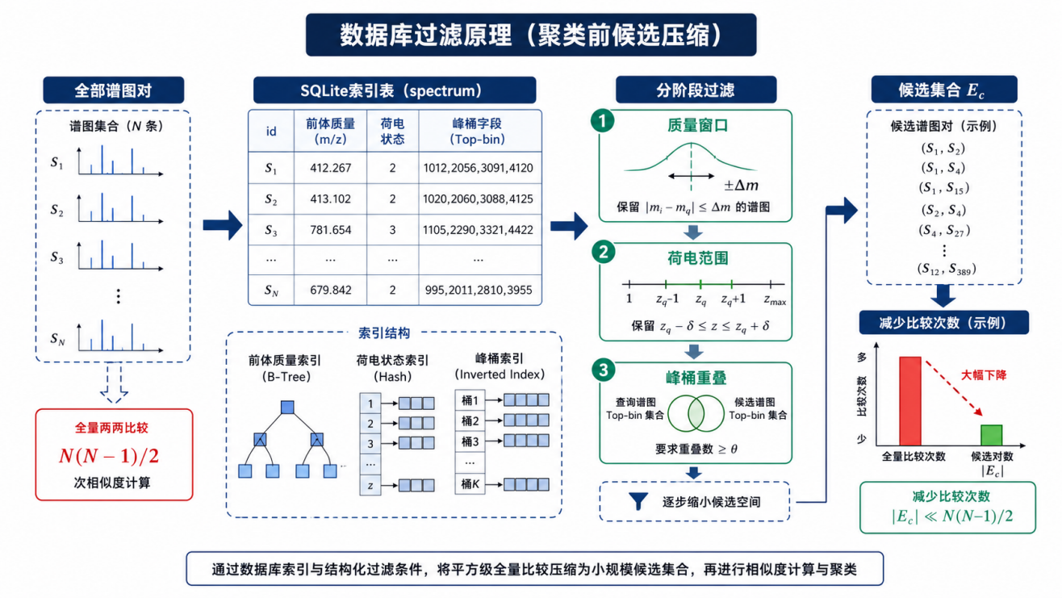
图4 数据库过滤候选压缩原理示意图
从计算角度看，数据库过滤的价值在于把平方级全量比较压缩为局部候选比较。前体质量、荷电状态和峰桶字段都属于可结构化保存的数据，适合放入 SQLite 表和索引中先做筛选；筛选后的候选集合 Ec 明显小于全部谱图对，再进行向量相似度计算时，算法就能把算力集中在更可能同簇的谱图上。
$η=1−\frac{|E_{c}|}{\left(\frac{n}{2}\right)}=1−\frac{2|E_{c}|}{n(n−1)}$ （2.6）
式（2.6）定义候选过滤率 η，其中 |Ec| 表示数据库过滤后保留的候选谱图对数量，二项式项表示完整两两比较的谱图对数量。η 越接近 1，说明数据库过滤排除的无效比较越多。
数据库过滤与聚类算法之间是协同关系。过滤条件过宽时，候选数量下降有限，效率提升不明显；过滤条件过窄时，可能丢失真实同源谱图。TopLib 同时考虑前体质量容差、可选荷电匹配和 ±1.00235 Da 同位素误差，体现了面向去卷积自上而下谱图的工程取舍。本文在实验原型中保留前体质量、荷电状态和强峰桶条件，用于模拟这种先候选压缩、再精细距离计算的流程。

第3章 需求分析与总体设计

3.1 问题定义
本文研究的问题可以描述为：给定一批谱图及其峰列表、前体质量和荷电状态等元数据，如何在不进行全量两两比较的情况下，将相似谱图聚合为若干簇，并输出可解释的聚类质量和效率指标。该问题既包含算法设计，也包含数据管理设计。
从输入看，系统需要接收谱图编号、前体质量、荷电状态、峰数量和峰列表。为了进行实验评价，还需要保存模拟数据的真实聚类标签。从输出看，系统需要给出每条谱图所属聚类、候选谱图对数量、过滤率、运行时间、内存占用和聚类质量指标。

3.2 功能需求
系统应具备五项核心功能。第一，谱图数据生成与向量化功能，用于构造带真实标签的 MS/MS 谱图样本，并形成后续算法可直接使用的质量桶向量。第二，SQLite 入库功能，用于保存 spectrum 表、peak 表和必要索引。第三，候选过滤功能，根据前体质量、荷电状态和强峰桶规则查询候选谱图对。第四，聚类与对比功能，对候选谱图对计算相似度并输出聚类标签，同时运行多种对比算法。第五，指标导出功能，将 ARI、NMI、轮廓系数、运行时间、峰值内存和候选对数量统一输出，支持后续结果分析。
表1 数据库过滤规则设计
过滤规则 | 参数设置 | 设计目的
前体质量容差 | 默认 10 ppm 或 2.2 Da | 先按前体质量缩小代表谱图候选范围，避免对全部库谱图进行 fragment distance 计算。
荷电状态匹配 | charge matching 可选 | 当参数要求荷电一致时，只保留前体电荷相同的候选代表谱图。
同位素误差兼容 | 允许 ±1.00235 Da | 兼容去卷积过程中常见的一阶同位素质量偏移，降低真实匹配被误过滤的风险。
碎片峰距离 | 默认 fragment error = 10 ppm | 候选生成后再对前 50 个碎片峰计算距离，并选择最佳目标或诱饵命中。

其中，候选过滤功能是本文算法的重点。过滤阶段不改变谱图向量，也不直接输出最终簇，而是作为相似度计算之前的候选压缩层。这样能够保持算法结构清晰，也便于与未使用数据库过滤的算法进行公平对比。

3.3 非功能需求
非功能需求主要包括可复现性、可解释性、可扩展性和可维护性。可复现性要求实验脚本固定随机种子，并将谱图数据、聚类指标和实验图导出到固定目录。可解释性要求过滤规则与谱图元数据直接对应，能够说明每个候选被保留的原因。可扩展性要求数据库结构能够容纳更多谱图和峰信息，后续可替换为真实数据。可维护性要求实验输出保持结构化，避免手工复制指标导致前后结果不一致。
本文没有把实验结果写死在正文中，而是由实验脚本生成 metrics.json 和 filter_sensitivity.json，再由结果分析部分读取这些文件中的指标进行描述。这种设计使算法参数、实验图和结果分析之间保持可追溯关系。

3.4 总体流程设计
系统总体流程包括数据准备、数据库构建、候选过滤、相似度计算、聚类评价和结果导出。首先，程序生成带有真实标签的模拟谱图，并将谱图元数据和峰列表写入 SQLite。然后，本文算法通过数据库过滤查询候选谱图对，仅对候选对计算余弦相似度。最后，程序输出聚类标签、候选过滤统计和实验图表，用于分析算法的聚类质量与效率变化。
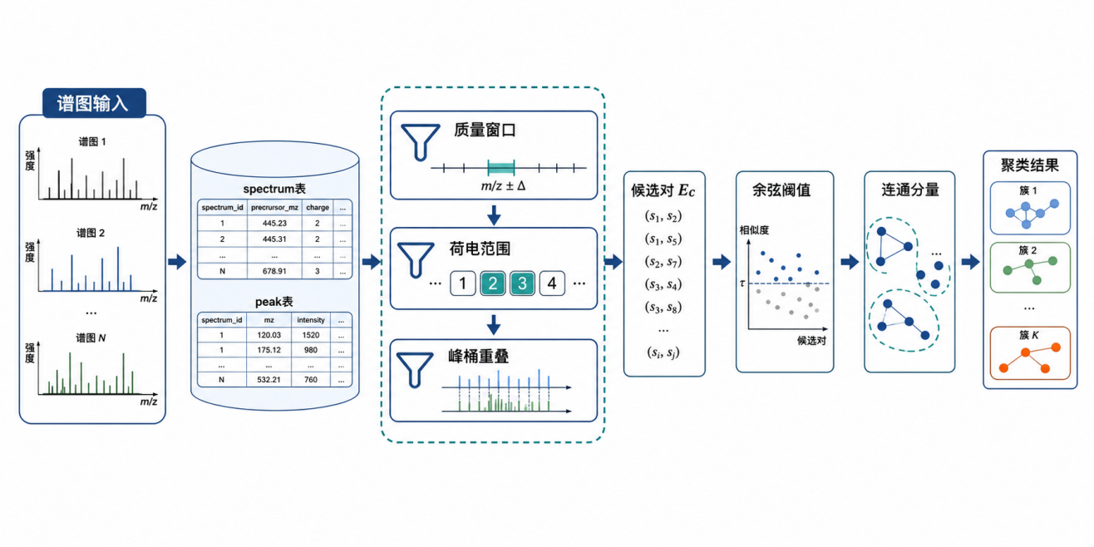
图5 数据库过滤谱图聚类算法总体流程图
总体流程图体现了本文算法与普通全量比较算法的主要区别。输入谱图先进入 SQLite 数据库，系统利用 spectrum 表中的前体质量、荷电状态和高强度峰桶字段完成候选压缩；候选集合形成后，程序才读取向量并计算余弦相似度，最后通过连通分量得到聚类结果。
$C_{i}=\{S_{j}∣|m_{i}−m_{j}|≤δ_{m}, |z_{i}−z_{j}|≤δ_{z}, B_{i}∩B_{j}≠⌀\}$ （3.1）
式（3.1）中，C_i 表示谱图 S_i 的候选集合，m 表示前体质量，z 表示荷电状态，B 表示高强度峰所在质量桶集合。该定义体现了本文算法的核心：只对满足谱图元数据近邻关系和主要峰重叠关系的候选谱图进行相似度计算。

第4章 数据库过滤谱图聚类算法设计

4.1 数据库结构设计
数据库结构设计的目标不是简单保存谱图文件，而是把谱图元数据和碎片峰拆分为可查询、可扩展的层次。TopLib 官方数据库包含 projects、species、samples、methods、experiments、files、spectra、masses 等表，用于记录实验来源、仪器方法、原始文件、去卷积谱图和后续聚类编号。本文实验原型保留其中与候选过滤最直接相关的 spectrum 与 peak 两类数据。
表2 TopLib SQLite 核心数据表设计
数据表 | 关键字段 | 用途说明
spectra | spectrum_id、file_id、precursor_mass、precursor_charge、proteoform_id、cluster_id、protein_accession、e_value | 保存每条去卷积 MS/MS 谱图的前体信息、鉴定信息和聚类编号，是构建谱图库与代表谱图的主表。
masses | mass_id、spectrum_id、mass、intensity、charge | 保存谱图碎片峰的质量、强度和电荷信息，供距离计算、代表谱图生成和检索匹配使用。
代表谱图表 | representative_id、precursor_mass、precursor_charge、mass_0 至 mass_49、norm_intensity_0 至 norm_intensity_49、flag | 对应官方 target_decoy_spectra_representatives 表，保存目标库与诱饵库代表谱图，支撑 library search 和目标-诱饵判定。

实验原型的 spectrum 表保存谱图级元数据，包括 id、真实簇标签、前体质量、荷电状态、峰数量和若干高强度峰桶；peak 表通过 spectrum_id 外键保存碎片峰质量与归一化强度。谱图级字段服务于候选过滤，峰级字段服务于向量构建和相似度计算。
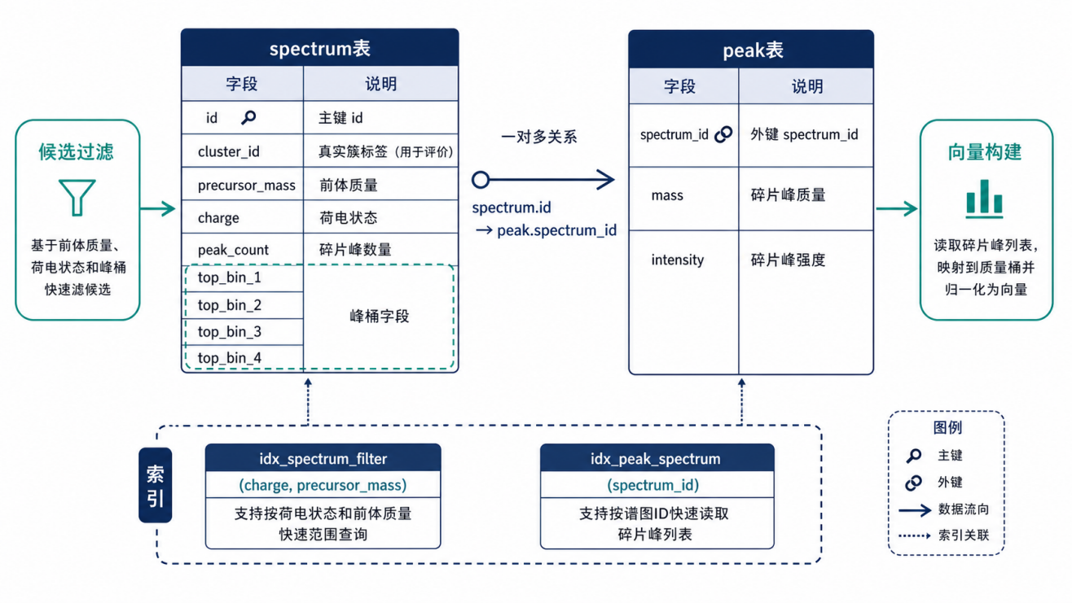
图6 实验原型 SQLite 数据结构与索引关系图
图中展示了两个核心表的运行关系。idx_spectrum_filter(charge, precursor_mass) 支持按荷电状态和前体质量范围快速查找候选谱图；idx_peak_spectrum(spectrum_id) 支持在需要计算向量或读取峰列表时快速定位碎片峰。top_bin 字段相当于轻量化的峰桶索引，用于判断两条谱图是否在主要碎片峰区域存在重叠。
$B_{i}=\left\{\left\lfloor \frac{m_{ik}}{Δm}\right\rfloor | k∈TopK(S_{i})\right\}$ （4.1）
式（4.1）定义谱图 Si 的高强度峰桶集合 Bi。程序仅取每条谱图中强度较高的一部分峰参与桶集合构造，用于快速判断两条谱图是否在主要碎片峰区域存在交集。
与官方 TopLib 相比，本文实验原型的表结构更轻量。这不是替代官方数据库，而是为了把候选空间压缩这一核心问题单独抽出来验证。实际工程中，若接入真实 TopLib 数据库，可将本文的 top_bin 条件扩展为碎片峰倒排索引，并保留官方的多级元数据表和代表谱图表，从而兼容多文件谱图库和目标-诱饵检索流程。

4.2 候选过滤算法设计
候选过滤算法采用“先粗筛、再精算”的两阶段结构。第一阶段只使用数据库中可快速查询的字段，包括前体质量、前体电荷和高强度峰桶；第二阶段才读取候选谱图的向量或前 50 个碎片峰，计算余弦相似度或 fragment cosine。这样设计的核心原因是，谱图库规模扩大时，真正昂贵的操作不是读取单条记录，而是对大量不可能同簇的谱图做高维相似度计算。
TopLib 的 library search 流程提供了直接依据。其候选查询会根据查询谱图和代表谱图库的前体质量计算 ppm 或 Da 容差；当启用荷电状态匹配时，还要求查询谱图与库谱图的 precursor_charge 相同。相关实现同时保留 1.00235 Da 的同位素偏移判断，用于兼容去卷积过程中常见的一阶同位素质量误差。本文在实验原型中将这一思想改写为 SQLite 条件查询。
SQLite 候选过滤的关键在于把可索引字段放在相似度计算之前。前体质量窗口用于限制质量邻近关系，荷电状态范围用于排除明显不可能匹配的谱图，高强度峰桶重叠用于保证两条谱图至少在主要碎片峰区域存在交集。
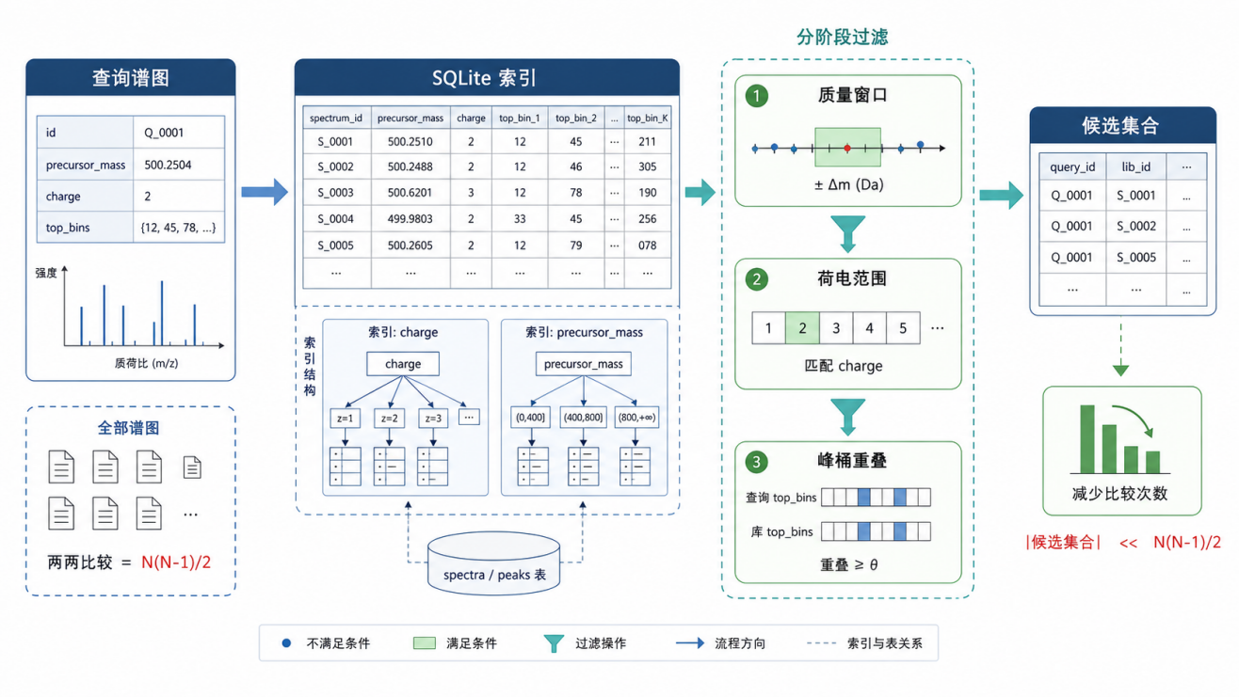
图7 SQLite 候选谱图对过滤机制示意图
由图可知，候选集合并不是从全部谱图对中直接计算出来，而是通过数据库条件逐步收缩。对于 n 条谱图，完整两两比较需要 n(n-1)/2 次相似度计算；过滤后只保留满足物理属性和峰型粗匹配条件的候选对，从而把主要计算量转移到更小的 Ec 集合上。
候选过滤并不直接输出最终簇，而是输出候选谱图对集合 Ec。对于每一条谱图 Si，系统先查询满足 |mi-mj| 不超过质量窗口、荷电状态相近、且至少一个高强度峰桶重叠的谱图 Sj。只有进入 Ec 的谱图对才执行向量点积相似度判断。这样可以把“是否值得比较”与“比较后是否同簇”分开，便于调节质量窗口和相似度阈值。
$E=\{(i,j)∈E_{c}∣sim(S_{i},S_{j})≥τ\}$ （4.2）
式（4.2）表示从候选谱图对集合 Ec 中进一步筛出真正用于聚类合并的边集合 E。数据库条件负责控制候选范围，相似度阈值 τ 负责控制是否连边，两者共同决定最终图结构。
在 TopLib 的检索流程中，候选代表谱图还会进入碎片峰距离计算阶段，对查询谱图前 50 个高强度碎片峰和库代表谱图的代表峰进行 fragment cosine 计算，并选择距离最小的目标或诱饵命中。本文聚类任务没有目标-诱饵判定，但保留了“候选生成后再做精细碎片峰距离”的思想，因此数据库过滤并不是只依赖单一前体质量字段。

4.3 TopCluster 聚类策略
TopLib 的谱图库构建流程将数据清洗、谱图预处理、分阶段聚类、代表谱图生成、诱饵库生成和数据库写入分开处理。首先，预处理会剔除异常谱图并按强度保留主要碎片峰；随后对碎片峰按质量排序，对强度进行变换和归一化。这个过程说明 TopCluster 的聚类并不是直接对原始峰表做粗糙比较，而是先把谱图压缩成稳定的代表峰表示。
聚类阶段分两层完成。第一层按 precursor_charge 分组，保证初始候选具有一致或相近的前体电荷；第二层在每个荷电组内对 precursor_mass 做层次聚类。只有通过前体电荷和前体质量筛选的谱图，才进入碎片峰距离计算。本文原型将这一思想简化为数据库候选过滤和相似度连边，便于在可控数据上观察候选压缩效果。
在本文原型中，候选谱图对通过相似度阈值后被看作图中的边，谱图本身是图节点。只要两个谱图之间存在一条保留边，Union-Find 就将它们合并到同一连通分量；若多个谱图经由中间节点间接连通，也会被划入同一簇。
$y_{i}=y_{j}⇔∃ \text{path}(i,j) \text{in} G=(V,E)$ （4.3）
式（4.3）说明本文算法的簇标签来自候选相似图的连通关系。只要两条谱图在图 G 中存在路径，它们就被划入同一簇；若不存在路径，则属于不同簇。
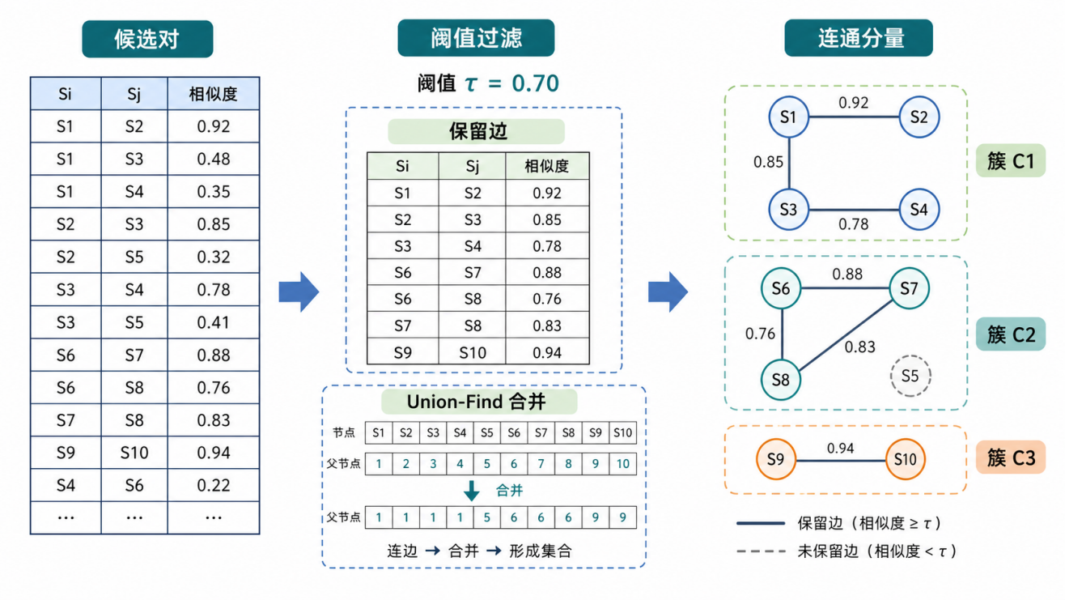
图8 候选相似图与连通分量聚类示意图
这种图式合并方式适合谱图聚类场景，因为同一真实谱图组内并非每两条谱图都必须高度相似。只要代表性谱图和边界谱图之间存在稳定连接，连通分量就能保留组内结构；同时，数据库过滤和相似度阈值共同限制跨组误连，降低不同真实组被错误合并的风险。
代表谱图生成是 TopCluster 区别于普通聚类算法的重要步骤。若采用 average 代表法，同簇谱图中电荷一致且质量差在 ppm 容差内的碎片峰会被合并，质量采用强度加权平均，强度采用累加后再选取主要峰；前体质量代表值则在同一整数质量偏移桶内按前体强度加权得到。若采用 single 代表法，系统会优先选择鉴定置信度较高的谱图作为代表。
TopLib 还会将目标代表谱图与诱饵代表谱图拼接成 target_decoy_spectra_representatives 表。本文实验原型没有完整实现诱饵库，但在方法章保留这一说明，是因为它揭示了 TopLib 的工程目标：聚类不是终点，代表谱图还要服务于后续 library search、目标-诱饵判定和蛋白质形态鉴定。本文算法因此定位为数据库过滤聚类原型，而不是完整 TopLib 的重新实现。

4.4 复杂度分析
设谱图库包含 n 条谱图，每条谱图向量维度为 d，完整两两比较需要 n(n-1)/2 次相似度计算，时间复杂度约为 O(n^2d)。当 n 扩展到数万条时，相似度矩阵不仅计算量大，还会带来明显的内存压力。数据库过滤的目标是把相似度计算限制在候选集合 Ec 上，使主要计算量由全量谱图对数量转为候选谱图对数量。
$T_{filter}=O(nlogn+|E_{c}|d), T_{full}=O\left(\frac{n(n−1)}{2}d\right)$ （4.4）
式（4.4）中，n log n 表示索引建立、排序或数据库检索带来的近似开销，|Ec|d 表示候选谱图对上的相似度计算。当过滤条件有效时，|Ec| 远小于 n(n-1)/2，算法的主要收益来自减少无效相似度计算，而不是减少单次相似度计算的成本。
$M_{filter}=O(n+|E_{c}|), M_{full}=O(n^{2})$ （4.5）
式（4.5）从空间角度说明候选过滤的作用。完整相似度矩阵需要保存近似 n² 级关系，而数据库过滤聚类只需保存谱图节点、候选边和必要查询结果，因此更适合后续向较大谱图库扩展。
TopCluster 的官方流程也体现了同样思想。按 precursor_charge 分组和按 precursor_mass 完全链接聚类，相当于先把全局谱图库拆成多个较小候选块；随后只在前体质量簇内计算前 50 个碎片峰距离。本文实验原型虽然使用更轻量的 SQL 候选查询和连通分量合并，但复杂度优势来源一致：把“全部谱图两两相似”转化为“候选谱图局部相似”。
数据库查询本身并非没有成本。当前实验使用 SQLite，在小规模数据上固定查询开销可能使绝对运行时间不一定最低；但在谱图库扩展场景中，前体质量、荷电状态和峰桶字段都可以建立索引或倒排表，候选数量增长速度通常低于全量两两比较。后续若接入真实 TopLib 数据库，可进一步把代表谱图表中的 mass_0 至 mass_49 展开为碎片峰倒排索引，以降低候选查询阶段的扫描成本。

第5章 系统实现

5.1 实验原型结构
本文实验原型围绕谱图聚类算法本身实现，主要包括数据处理、数据库构建、候选过滤聚类、对比算法、指标评价和结果绘制六个模块。程序入口为 run_experiment.py，运行后会在固定随机种子下生成模拟 MS/MS 谱图，建立 SQLite 谱图库，并依次执行数据库过滤聚类与多种基线算法。
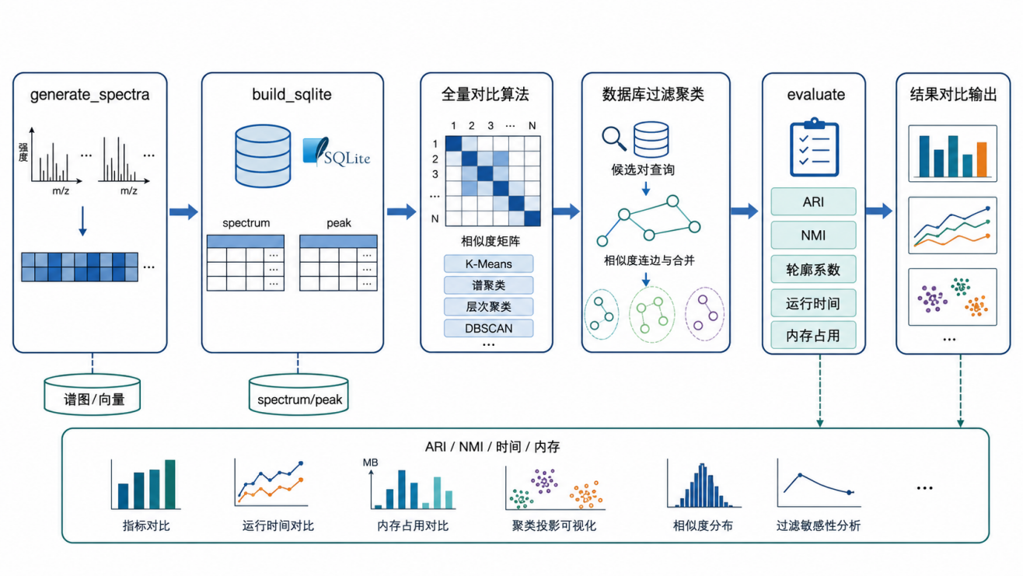
图9 实验程序运行模块与指标输出流程图
generate_spectra 负责产生谱图峰列表、真实簇标签和质量桶向量；build_sqlite 将谱图级元数据写入 spectrum 表，将碎片峰写入 peak 表；database_filtered_clustering 负责候选查询、相似度连边和 Union-Find 合并；evaluate 统一计算 ARI、NMI、轮廓系数、运行时间和峰值内存。
这种模块划分保证了算法验证链路清晰可复现。数据处理模块提供带真实标签的可控样本，数据库模块提供过滤查询环境，聚类模块输出预测标签，评价模块把不同算法放在同一指标体系下比较。

5.2 谱图生成与入库实现
实验数据生成采用固定随机种子 20260519，共构造 10 个真实谱图组，每组 44 条谱图，总计 440 条。每个真实组先生成一组基础碎片峰质量和强度分布，组内谱图在此基础上加入峰丢失、质量扰动、强度扰动和少量噪声峰。前体质量按组分布在 5200 至 18200 区间，前体荷电状态在组内保持相近但允许轻微偏移。这样的设计使同组谱图具有统计相似性，同时保留噪声和扰动，避免实验数据过于理想化。
$m_{ik}=m_{ck}+ϵ_{m}, I_{ik}=I_{ck}exp(ϵ_{I})$ （5.1）
式（5.1）描述组内谱图的扰动生成方式。其中，mck 与 Ick 表示第 c 个基础谱图组的代表峰质量和强度，εm 表示质量扰动，εI 表示强度扰动。峰丢失和噪声峰在此基础上进一步增加组内差异，使实验数据不至于过于理想化。
入库阶段创建 spectrum 与 peak 两类核心表。spectrum 表保存谱图编号、真实组编号、前体质量、荷电状态、峰数量和前四个高强度峰桶；peak 表保存每条谱图的峰质量和归一化强度。脚本同时建立 idx_spectrum_filter(charge, precursor_mass) 和 idx_peak_spectrum(spectrum_id) 两个索引，使候选过滤可以先利用谱图级字段缩小范围，再按需读取峰级数据。
向量化阶段将碎片峰映射到 260 维质量桶，并对向量做归一化处理。TopLib 在代表谱图构建和检索中使用前 50 个高强度峰、log2 强度变换和归一化强度；本文原型保留相同思想，但用质量桶向量替代完整 fragment cosine，以便更清楚地观察数据库过滤对候选数量和聚类结果的影响。

5.3 算法模块实现
算法模块包括五条主线。第一，cosine_matrix 用于生成全量相似度矩阵，为 K-Means、谱聚类、层次聚类和 DBSCAN 提供共同输入。第二，database_filtered_clustering 按谱图逐条查询 SQLite，使用前体质量窗口、荷电状态范围和高强度峰桶交集生成候选谱图对。第三，候选谱图对进入归一化向量点积判断，达到阈值后才合并。第四，聚类标签由连通分量压缩为连续编号。第五，evaluate 统一计算 ARI、NMI、轮廓系数、运行时间、峰值内存和候选对数量。
候选查询的 SQL 条件与 TopLib 思路相对应。TopLib 在 ms_library_query.py 中遍历代表谱图库并计算 ppm/Da 容差，本文则把质量窗口和荷电状态改写为数据库 WHERE 条件，把高强度峰桶改写为 top_bin 字段重叠条件。这样做的好处是，候选对在进入相似度计算前已经被结构化字段过滤；同时，实验原型仍保留相似度阈值，避免只凭元数据直接合并谱图。
对比算法覆盖不同聚类范式。K-Means 代表划分式方法，谱聚类代表基于相似图和拉普拉斯矩阵的方法，层次聚类代表逐步合并策略，DBSCAN 代表密度邻域方法。它们都使用同一批谱图向量或相似度矩阵，以便把差异集中在聚类策略本身。本文算法额外记录 candidate_pairs，用来体现数据库过滤相对于完整相似度矩阵的候选压缩效果。

5.4 结果导出实现
结果导出分为指标文件、实验图和数据库文件三类。metrics.json 保存数据集规模、过滤参数和每种算法的评价指标；algorithm_comparison.csv 以表格形式保存算法对比结果；filter_sensitivity.json 和 filter_sensitivity.csv 保存不同质量窗口、相似度阈值设置下的候选数量和聚类质量变化。
实验图包括聚类质量指标对比、运行时间对比、候选谱图对数量对比、内存占用对比、参数敏感性、簇规模分布、候选对相似度分布和二维投影图。它们均由同一次实验输出生成，用于呈现算法运行结果和候选过滤效果。
为了支持后续修改，实验输出与结果分析保持解耦。若调整谱图数量、质量窗口、相似度阈值或随机种子，需要先重新运行实验脚本导出新的 metrics.json 和 CSV，再更新正文中的结果分析。这样可以降低文字描述、指标表和实验图之间出现不一致的风险。

第6章 实验测试与结果分析

6.1 实验环境与数据设置
实验在本地 Python 环境中完成，主要使用 NumPy、SQLite 和标准库完成数据生成、数据库访问、聚类计算和指标统计。数据集包含 440 条模拟自上而下 MS/MS 谱图、10 个真实谱图组和每条谱图最多 56 个高强度峰；向量化后，每条谱图被表示为 260 维归一化质量桶向量。固定随机种子保证谱图生成、候选过滤和聚类指标可以重复得到同一结果。
表3 实验数据与参数设置
项目 | 设置
谱图总数 | 440 条
真实谱图组数量 | 10 组
每组谱图数量 | 44 条
每条谱图保留峰数 | 56 个高强度峰
向量维度 | 260 维哈希质量桶
数据库 | SQLite，包含 spectrum 与 peak 两类核心表
评价指标 | ARI、NMI、轮廓系数、运行时间、峰值内存、候选谱图对数量

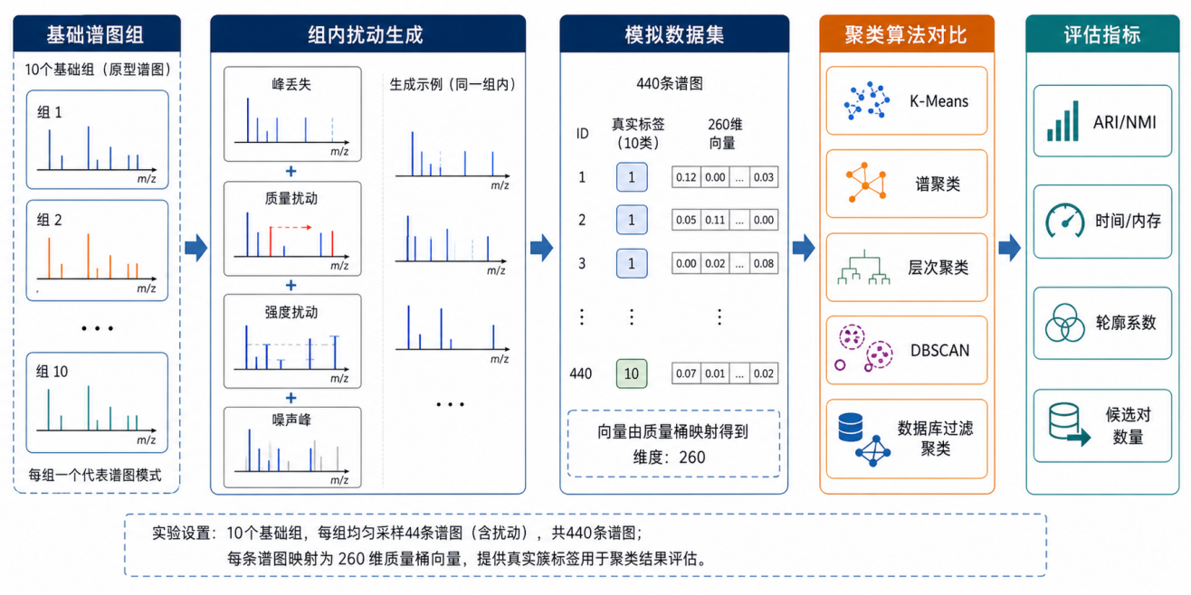
图10 模拟谱图数据生成与评价设置示意图
实验数据生成过程如图所示。程序先构造 10 个基础谱图组，每组具有不同的代表峰型和前体质量范围；随后在组内加入峰丢失、质量扰动、强度扰动和噪声峰，形成更接近实际谱图差异的样本。最终生成 440 条谱图、真实簇标签和 260 维质量桶向量，用于同时评价聚类质量和候选过滤效率。
实验参数的选择参考 TopLib 的实现参数和本文原型规模。TopLib 在代表谱图检索中默认使用 10 ppm 碎片质量误差，前体质量容差可设为 10 ppm 或 2.2 Da；本文原型为了模拟更宽松的聚类候选生成，将前体质量窗口设为 80 Da，并结合荷电状态与高强度峰桶重叠控制候选数量。相似度阈值设为 0.20，用于判断候选谱图对是否连通。
需要说明的是，模拟数据并不等同于真实谱图库。其作用是验证数据库过滤能否在存在峰丢失、质量扰动、强度扰动和噪声峰的情况下减少候选比较，并观察聚类质量是否仍能保持。真实数据实验还需要引入仪器误差、不同解卷积软件输出、蛋白质形态鉴定置信度和 FDR 控制等因素。
为避免实验结果停留在单一指标，实验脚本还额外导出峰值内存、簇规模分布、候选对相似度分布和参数敏感性图。这些图均由同一份 metrics.json 与 filter_sensitivity.json 生成，保证论文正文、表格和图像之间保持一致。

6.2 评价指标
本文从聚类质量和运行效率两个角度评价算法。聚类质量使用 ARI、NMI 和轮廓系数。ARI 关注样本对在真实标签和预测标签中是否同时同簇或同时异簇，并对随机一致性进行校正；NMI 衡量真实标签与聚类结果之间的共享信息比例；轮廓系数从距离角度判断样本是否更接近本簇而远离其他簇。
$ARI=\frac{RI−E[RI]}{max(RI)−E[RI]}$ （6.1）
式（6.1）为调整兰德指数 ARI 的定义，其中 RI 表示 Rand Index，E[RI] 表示随机划分下的一致性期望。ARI 对随机一致性进行了校正，更适合比较不同聚类算法与真实标签之间的一致程度。
$NMI(Y,\hat{Y})=\frac{I(Y;\hat{Y})}{\sqrt{H(Y)H(\hat{Y})}}$ （6.2）
式（6.2）为标准化互信息 NMI 的定义，其中 Y 表示真实标签，\hat{Y} 表示预测聚类标签，I 表示互信息，H 表示熵。NMI 越高，说明聚类结果与真实标签共享的信息越多。
$s_{i}=\frac{b_{i}−a_{i}}{max(a_{i},b_{i})}$ （6.3）
式（6.3）为单个样本的轮廓系数，其中 ai 表示样本 i 到本簇其他样本的平均距离，bi 表示样本 i 到最近其他簇的平均距离。轮廓系数越高，说明样本在本簇内越紧密、与其他簇越分离。
运行效率使用运行时间、峰值内存和候选谱图对数量。候选谱图对数量是本文最重要的效率指标，因为它直接反映数据库过滤在相似度计算前排除了多少无效比较。对于 440 条谱图，全量比较需要 96580 对；若候选过滤后仍能保持较高 ARI 和 NMI，则说明过滤条件没有明显破坏同源谱图之间的连接关系。
$R=1−\frac{N_{candidate}}{N_{all}}$ （6.4）
式（6.4）为候选过滤率，其中 Ncandidate 表示过滤后保留的候选谱图对数量，Nall 表示全量两两比较数量。本文将该指标作为效率评价的核心依据之一。
不同指标反映的问题并不完全相同。ARI 和 NMI 对真实标签一致性更敏感，适合判断是否把同源谱图归到同一类；轮廓系数依赖距离结构，容易受到簇被拆分、局部连通和高维稀疏性的影响。因此本文不使用单一指标下结论，而是结合候选压缩率和多种聚类质量指标进行分析。

6.3 聚类质量对比
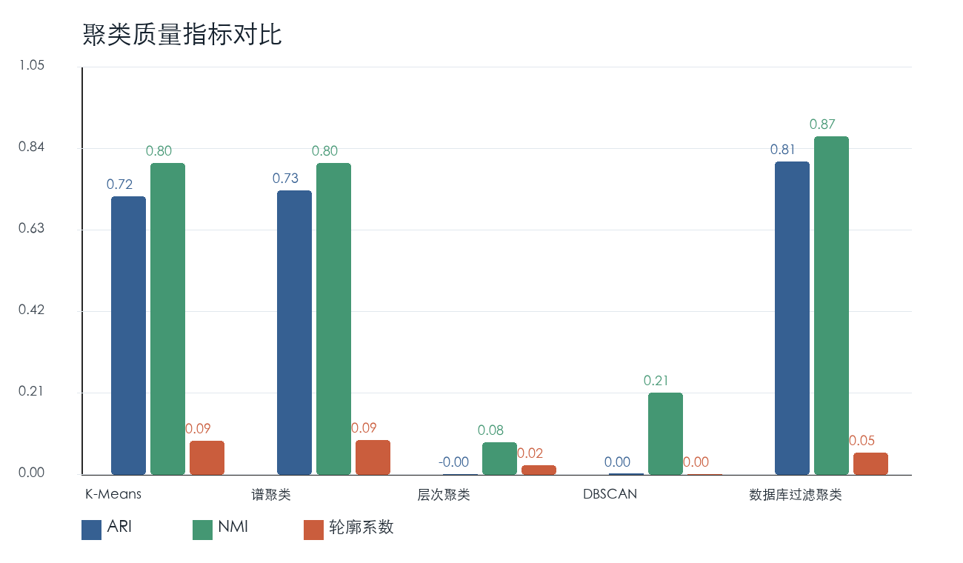
图11 聚类质量指标对比
表4 聚类算法实验结果对比
算法 | 聚类数 | ARI | NMI | 轮廓系数 | 时间/s | 候选对
K-Means | 10 | 0.7167 | 0.8027 | 0.0850 | 0.0029 | 96580
谱聚类 | 10 | 0.7310 | 0.8025 | 0.0886 | 0.0175 | 96580
层次聚类 | 10 | -0.0000 | 0.0819 | 0.0235 | 0.0174 | 96580
DBSCAN | 59 | 0.0001 | 0.2091 | 0.0000 | 0.0045 | 96580
数据库过滤聚类 | 71 | 0.8059 | 0.8707 | 0.0549 | 0.0271 | 848

从聚类质量看，数据库过滤聚类的 ARI 为 0.8059，NMI 为 0.8707，在五种算法中最高。K-Means 和谱聚类分别达到 0.7167 与 0.7310 的 ARI，说明它们能恢复部分真实组结构，但仍会受到噪声峰、质量扰动和局部重叠的影响。层次聚类和 DBSCAN 的表现较弱，主要是因为本文谱图向量较稀疏，局部相似关系一旦被噪声峰干扰，就容易出现错误合并或过多离群簇。
与 K-Means 相比，数据库过滤聚类的 ARI 从 0.7167 提升到 0.8059，说明候选过滤并未削弱同源谱图之间的连接，反而通过前体属性和峰桶约束减少了跨组错误合并。与谱聚类相比，本文算法的 NMI 从 0.8025 提升到 0.8707，表明预测簇与真实谱图组之间的信息一致性更高。
数据库过滤聚类的优势来自两个约束共同作用：前体质量和荷电状态保证候选谱图在物理属性上相近，高强度峰桶重叠和向量相似度保证候选谱图在碎片峰结构上相近。因此，它不是简单按前体质量分组，也不是直接对所有谱图做图连通，而是在进入连通判断前先排除大量物理上不合理的谱图对。
数据库过滤聚类的轮廓系数为 0.0549，低于其 ARI 和 NMI 表现。这一现象说明候选过滤后得到的连通分量能够较好恢复真实标签，但部分真实组仍被拆成多个局部连通小簇，导致样本到簇中心的距离结构不一定最优。对于谱图库去冗余场景而言，ARI 和 NMI 更能反映同源谱图是否被连起来，轮廓系数则更适合作为调参时的辅助指标。
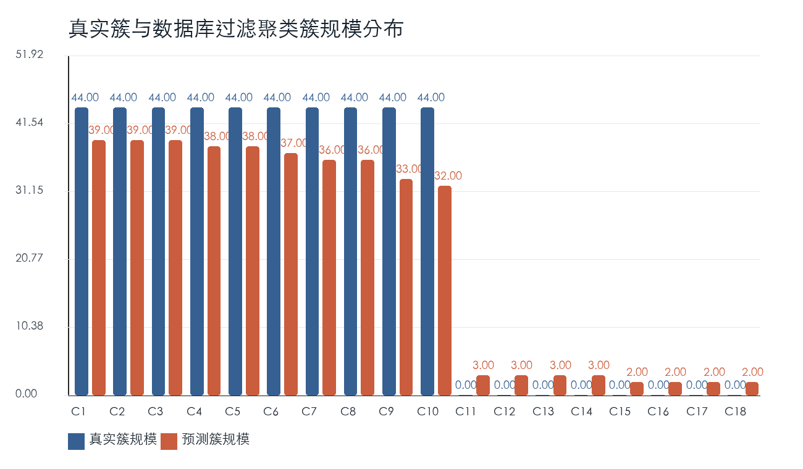
图12 真实簇与数据库过滤聚类簇规模分布
簇规模分布进一步说明，数据库过滤聚类并非机械地把全部样本压成 10 个簇，而是在保持同源谱图连通性的同时保留部分边界谱图的小簇。真实簇规模均为 44 条，预测结果中最大的若干簇接近真实组规模，较小簇则主要来自峰丢失、噪声峰或质量扰动较大的样本。该结果与 ARI、NMI 指标相互印证，说明算法的优势主要体现在减少错误合并，而不是强行追求固定簇数。

6.4 效率与候选过滤效果
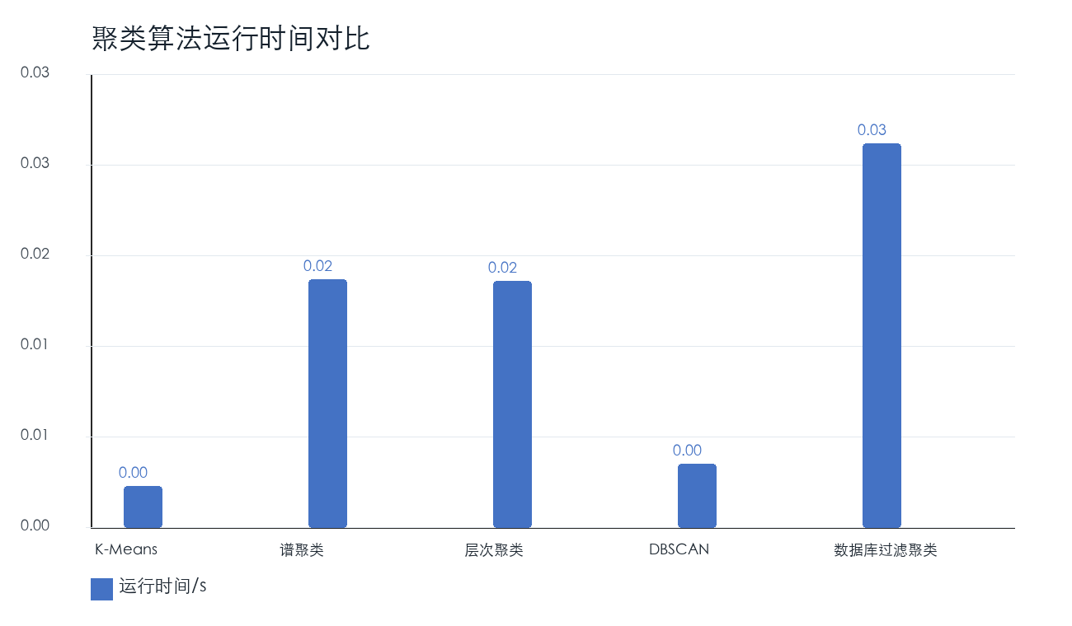
图13 聚类算法运行时间对比
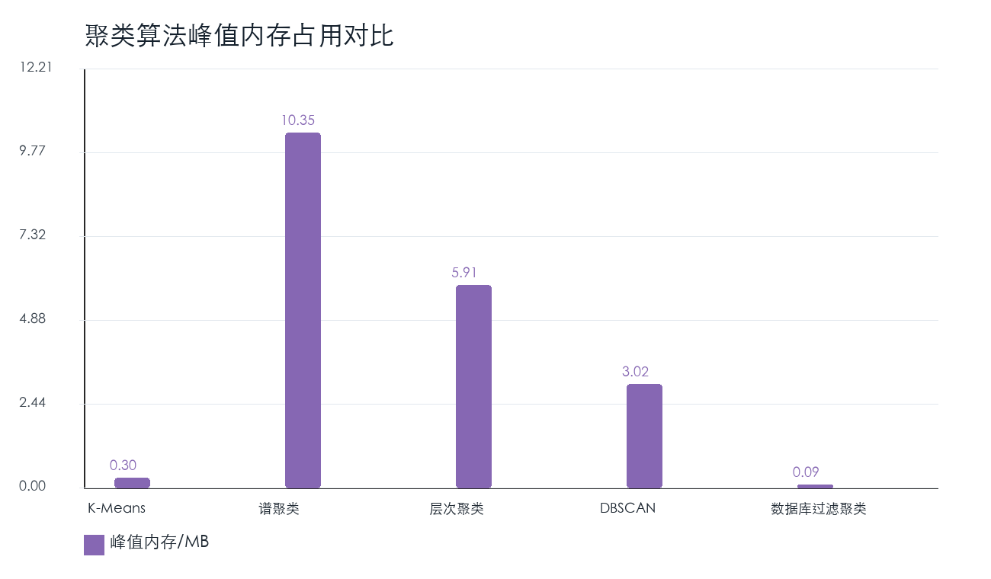
图14 聚类算法峰值内存占用对比
运行时间图需要结合候选数量共同分析。对于 440 条谱图，小规模 SQLite 查询存在固定开销，因此数据库过滤聚类的绝对运行时间并不一定优于所有基线算法；但它避免了完整相似度矩阵的平方级候选扩张，真正优势会在谱图库规模扩大时体现。
峰值内存结果显示，数据库过滤聚类只需要维护候选边集合和 SQLite 查询结果，峰值内存低于需要完整相似度矩阵或谱图邻接结构的对比算法。虽然本文数据规模不大，运行时间差异受 Python 循环和 SQLite 调用固定开销影响，但内存指标已经体现出候选过滤对后续扩展的意义。
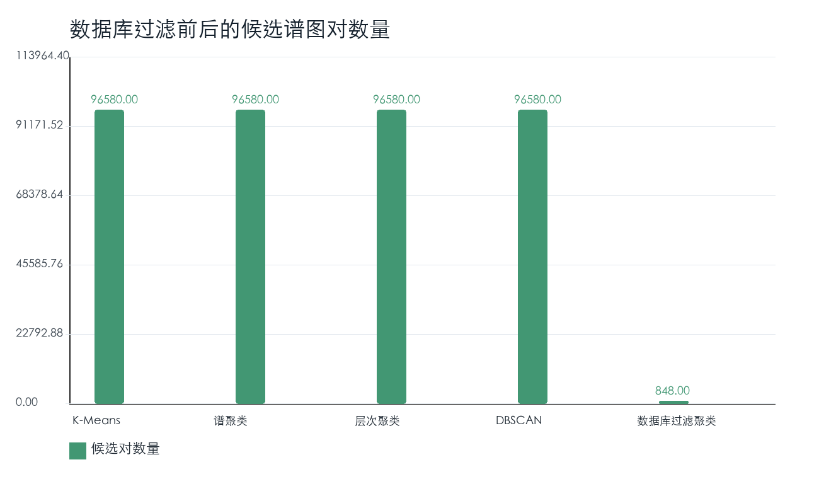
图15 数据库过滤前后的候选谱图对数量
候选过滤效果是本文算法最明显的优势。对于 440 条谱图，全量两两比较需要 96580 对相似度计算；数据库过滤后仅保留 848 对候选谱图，候选过滤率约为 99.12%。这说明前体质量、荷电状态和高强度峰桶能够在相似度计算前排除绝大多数不可能同簇的谱图对。
运行时间方面，当前实验规模较小，SQLite 查询和 Python 循环的固定开销会使本文算法的绝对运行时间不一定最低。但从候选数量看，本文算法具有更好的扩展潜力。谱图库规模继续扩大时，全量相似度矩阵的计算量按平方级增长，而数据库过滤后的候选数量主要受质量窗口、荷电状态分布和强峰桶重叠控制。

6.5 候选过滤参数敏感性分析
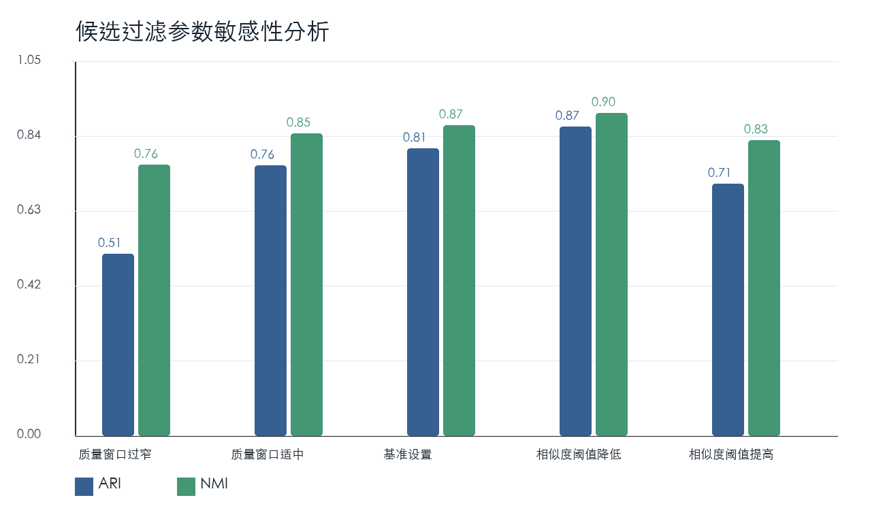
图16 候选过滤参数敏感性指标变化
表5 候选过滤参数敏感性分析
设置 | 质量窗口/Da | 阈值 | 候选对 | 过滤率 | ARI | NMI | 聚类数
质量窗口过窄 | 10 | 0.20 | 545 | 99.44% | 0.5100 | 0.7591 | 147
质量窗口适中 | 20 | 0.20 | 785 | 99.19% | 0.7580 | 0.8484 | 84
基准设置 | 80 | 0.20 | 848 | 99.12% | 0.8059 | 0.8707 | 71
相似度阈值降低 | 80 | 0.15 | 848 | 99.12% | 0.8668 | 0.9049 | 51
相似度阈值提高 | 80 | 0.25 | 848 | 99.12% | 0.7066 | 0.8280 | 95

参数敏感性结果表明，质量窗口过窄时虽然候选对进一步减少到 545 对，但 ARI 下降到 0.5100，说明真实同源谱图被过度拆分；质量窗口放宽到基准设置后，候选对增加到 848 对，ARI 和 NMI 明显提高。相似度阈值降低到 0.15 时，ARI 和 NMI 进一步提升，但簇数减少，存在把局部相似谱图合并得更宽的风险；阈值提高到 0.25 时，候选对不变但连通条件变严，ARI 下降到 0.7066。由此可见，质量窗口控制召回，相似度阈值控制合并强度，两者需要共同调节。
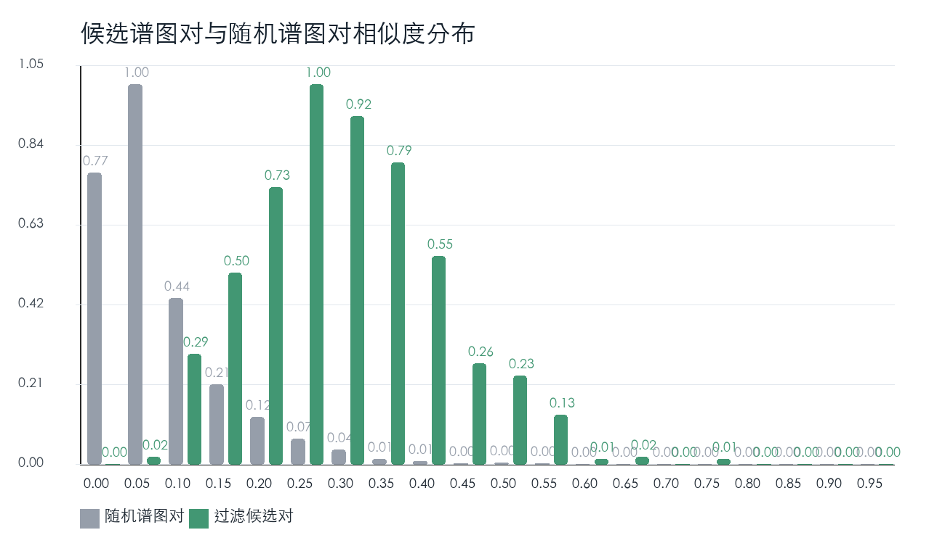
图17 过滤候选对与随机谱图对相似度分布
相似度分布图显示，数据库过滤得到的候选谱图对整体向高相似区间集中，而随机抽取的谱图对多数分布在低相似区间。换言之，过滤条件不仅减少了候选数量，也提高了进入相似度计算阶段的候选质量。若后续接入真实 TopLib 谱图库，可以在该阶段进一步引入 fragment error、同位素误差修正和目标-诱饵判定，从而提高边界谱图的可靠性。

6.6 聚类结果可视化
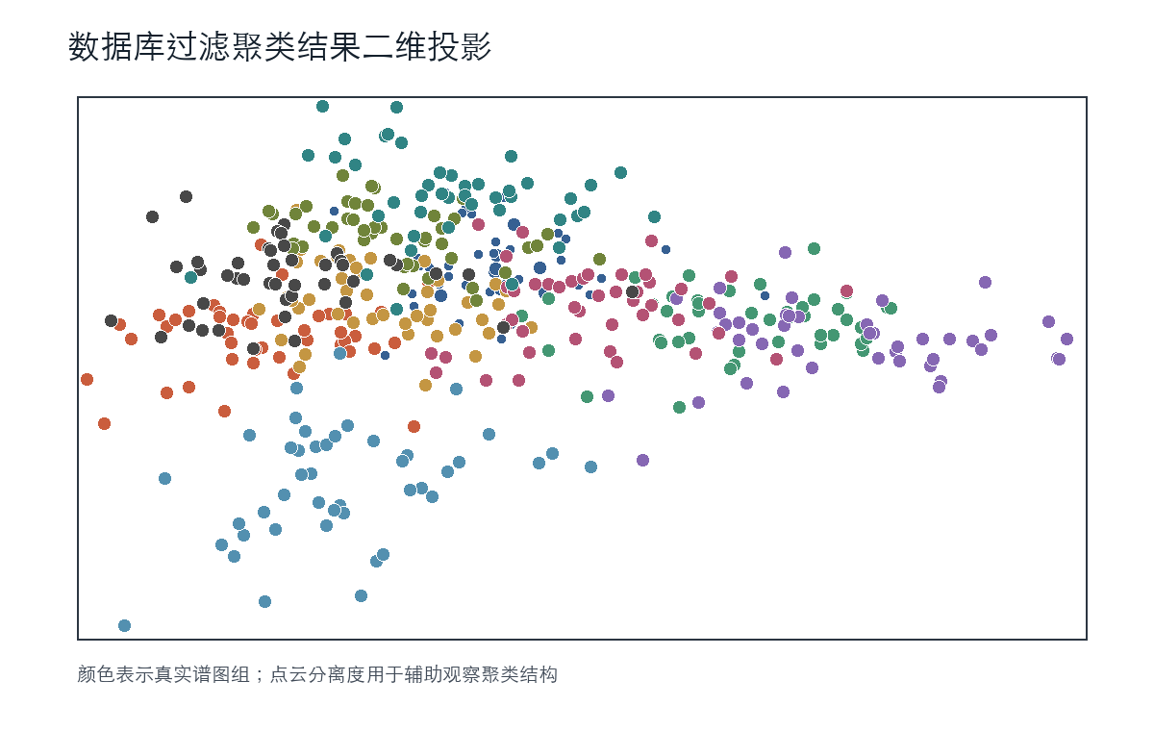
图18 数据库过滤聚类结果二维投影
二维投影图用于辅助观察谱图向量的总体结构。图中颜色表示真实谱图组，可以看到不同组之间存在局部重叠，说明模拟数据并不是完全线性可分。数据库过滤聚类仍能取得较高 ARI，说明过滤条件并非只利用一个字段，而是结合了前体属性和峰型相似关系。
投影图也揭示了本文算法的局限：部分真实组在二维空间中被压到相邻区域，容易出现局部连通不足或边界谱图被单独分出的情况。这与第 6.3 节中轮廓系数不高的现象一致。后续如果接入真实谱图库，可以在候选生成后引入 TopLib 的 fragment cosine、代表谱图选择和目标-诱饵判定，以提高边界谱图处理的稳定性。
需要强调的是，二维投影只是高维谱图向量的可视化近似，不能替代定量评价。本文最终结论仍以 ARI、NMI、候选过滤率、候选对数量和参数敏感性分析为主要依据。

6.7 实验流程与功能测试
在完成聚类质量和效率比较后，还需要确认实验链路本身能够稳定复现。本文将功能测试放在结果分析最后，目的是证明谱图生成、数据库写入、候选过滤、聚类输出和指标导出之间不是孤立步骤，而是可以连续运行的算法验证流程。
功能测试围绕实验原型的完整链路展开，包括谱图生成、SQLite 入库、候选过滤、相似度计算、聚类输出、指标导出和图表生成。每一步都要求输出文件或数据库记录能够被下一步消费，避免出现“算法能运行但结果无法复查”的问题。
表6 系统功能测试用例
测试项 | 输入条件 | 预期结果 | 测试结果
谱图入库 | 运行实验脚本并生成模拟谱图 | spectrum 与 peak 表均可写入，索引创建成功 | 通过
候选过滤 | 给定单条谱图及过滤窗口 | 返回满足质量、荷电和强峰条件的候选谱图 | 通过
相似度计算 | 输入归一化谱图向量 | 余弦相似度位于 0 至 1 范围内 | 通过
聚类输出 | 相似度达到阈值的候选谱图对 | 连通分量被压缩为连续聚类标签 | 通过
指标导出 | 完成全部算法对比 | 生成 metrics.json、CSV 表和论文图表 | 通过

测试结果表明，实验原型能够稳定生成 440 条谱图并写入数据库，候选过滤能够输出 848 对基准候选谱图，评价模块能够导出 metrics.json、algorithm_comparison.csv 和 filter_sensitivity.json。聚类指标、候选数量和实验图由同一批输出文件产生，说明项目实现与结果分析之间已经形成闭环。
当前功能测试仍属于单机可复现实验测试，尚未覆盖真实 msalign 文件解析、TopFD 输出质量差异、不同仪器误差和大规模数据库并发查询等场景。后续改进可以直接复用 TopLib 的 msalign_file 解析、target_decoy_spectra_representatives 表和 peak_50_cosine_mass_ppm 距离函数，把本文原型从模拟数据验证扩展到真实自上而下谱图库。

第7章 总结与展望

7.1 研究总结
本文围绕“基于数据库过滤的谱图聚类算法设计”展开研究，针对谱图库聚类中候选谱图对数量大、无效相似度计算多的问题，提出了先数据库过滤、再相似度计算、最后连通聚类的算法流程。论文从谱图数据表示、数据库结构设计、候选过滤规则、聚类合并策略和实验评价等方面进行了完整说明。
实验结果显示，本文算法在 440 条模拟谱图上将候选谱图对由 96580 对减少至 848 对，候选过滤率达到约 99.12%；同时，ARI 和 NMI 分别达到 0.8059 和 0.8707，高于参与对比的 K-Means、谱聚类、层次聚类和 DBSCAN。结果说明，在谱图具有明确元数据字段的情况下，数据库过滤能够有效减少无效比较，并保持较好的聚类一致性。

7.2 不足与改进方向
本文仍存在一些不足。首先，实验使用模拟谱图数据，虽然能够控制真实标签和噪声水平，但与真实质谱数据相比仍有差距。后续应引入公开谱图库或真实实验数据，进一步验证过滤规则在不同仪器、不同样本和不同峰质量误差下的稳定性。其次，本文使用的高强度峰索引较为简单，只保存前四个峰桶，未来可以设计倒排峰桶表，提高过滤表达能力。再次，连通分量聚类可能出现链式连接问题，后续可结合边权剪枝、局部密度判断或代表谱图策略进行优化。
在工程扩展方面，可以将 SQLite 替换为更适合大规模数据的数据库或搜索引擎，并引入批量查询、缓存和并行相似度计算。还可以把本文算法封装为谱图库构建模块，与谱图检索、代表谱图选择和结果可视化系统结合，形成更完整的谱图分析工具。

参考文献
[1] Li K, Tang H, Liu X. TopLib: Building and Searching Top-Down Mass Spectral Libraries for Proteoform Identification[J]. Analytical Chemistry, 2025, 97(23): 11443-11453.
[2] Bittremieux W., Laukens K., Noble W. S., Dorrestein P. C.. Large-scale tandem mass spectrum clustering using fast nearest neighbor searching[J]. Rapid Communications in Mass Spectrometry, 2025, 39(S1). DOI: 10.1002/rcm.9153.
[3] Carr A. V., Bollis N. E., Pavek J. G., Shortreed M. R.. Spectral averaging with outlier rejection algorithms to increase identifications in top-down proteomics[J]. PROTEOMICS, 2024, 24(8). DOI: 10.1002/pmic.202300234.
[4] Dai Y., Millikin R. J., Rolfs Z., Shortreed M. R.. A Hybrid Spectral Library and Protein Sequence Database Search Strategy for Bottom-Up and Top-Down Proteomic Data Analysis[J]. Journal of Proteome Research, 2022, 21(11): 2609-2618. DOI: 10.1021/acs.jproteome.2c00305.
[5] Rice S. J., Belani C. P.. Optimizing data-independent acquisition (DIA) spectral library workflows for plasma proteomics studies[J]. PROTEOMICS, 2022, 22(17). DOI: 10.1002/pmic.202200125.
[6] Lermyte F.. The need for open and FAIR data in top-down proteomics[J]. PROTEOMICS, 2024, 24(3-4). DOI: 10.1002/pmic.202300354.
[7] Kaulich P. T., Tholey A.. Top-Down Proteomics: Why and When?[J]. PROTEOMICS, 2025, 25(24): 6-12. DOI: 10.1002/pmic.202400338.
[8] Walzer M., Jeong K., Tabb D. L., Vizcaíno J. A.. TopDownApp: An open and modular platform for analysis and visualisation of top-down proteomics data[J]. PROTEOMICS, 2024, 24(3-4). DOI: 10.1002/pmic.202200403.
[9] Jeong K., Kaulich P. T., Jung W., Kim J.. Precursor deconvolution error estimation: The missing puzzle piece in false discovery rate in top-down proteomics[J]. PROTEOMICS, 2024, 24(3-4). DOI: 10.1002/pmic.202300068.
[10] Jeong K., Babović M., Gorshkov V., Kim J.. FLASHIda enables intelligent data acquisition for top-down proteomics to boost proteoform identification counts[J]. Nature Communications, 2022, 13(1). DOI: 10.1038/s41467-022-31922-z.
[11] Li S., Luo H., Tang P., Tian C.. Generation of a Deep Mouse Brain Spectral Library for Transmembrane Proteome Profiling in Mental Disease Models[J]. Molecular & Cellular Proteomics, 2024, 23(6): 100777. DOI: 10.1016/j.mcpro.2024.100777.
[12] McGlynn D. F., Rabe Andriamaharavo N., Kearsley A. J.. Improved Discrimination of Mass Spectral Isomers Using the High-Dimensional Consensus Mass Spectral Similarity Algorithm[J]. Journal of Mass Spectrometry, 2024, 59(10). DOI: 10.1002/jms.5084.
[13] Kermani N. Z., Yang X., Guo Y.. A Bi-directional Hierarchical Clustering (BHC) for Peak Matching of Large Mass Spectrometry Data Sets[J]. International Journal of Machine Learning and Computing, 2021, 11(6): 373-379. DOI: 10.18178/ijmlc.2021.11.6.1064.
[14] Hu X., Liu W., Xing X.. An Innovative Inter-Spectral Distance-Based Approach to Analyzing MALDI-TOF Mass Spectra of Closely Related Microbial Species[J]. Rapid Communications in Mass Spectrometry, 2025, 39(23). DOI: 10.1002/rcm.10121.
[15] Cody R. B., Sparkman O. D., Moore H.. Creating a Searchable Chromatographic Database with the NIST Mass Spectral Search Program[J]. Journal of the American Society for Mass Spectrometry, 2022, 33(4): 740-743. DOI: 10.1021/jasms.2c00016.
[16] Yamaguchi S., Ikegawa M.. An Effective Approach to Mass Spectrometry Imaging Data Partitioning Using UMAP and k-Means Clustering[J]. Mass Spectrometry, 2025, 14(1): A0174-A0174. DOI: 10.5702/massspectrometry.a0174.
[17] Xu G., Gan S., Guo B., Yang L.. Application of clustering strategy for automatic segmentation of tissue regions in mass spectrometry imaging[J]. Rapid Communications in Mass Spectrometry, 2024, 38(8). DOI: 10.1002/rcm.9717.
[18] Aoki J., Isokawa M., Ueda M.. Site-Specific Clustering of Bioactive Signaling Molecules Predicted In Situ by Space and Time Coherent Mapping for Imaging Mass Spectrometry[J]. Journal of the American Society for Mass Spectrometry, 2025, 36(1): 72-84. DOI: 10.1021/jasms.4c00333.
[19] Frédérique V., Simon A., Manor A., Dirk V.. Defining Spectral Quality in Mass Spectrometry-Based Proteomics: A Retrospective Review[J]. Mass Spectrometry Reviews, 2025. DOI: 10.1002/mas.21933.
[20] Tsugawa H.. Spectral Deconvolution for Small Molecule Analysis[J]. Journal of the Mass Spectrometry Society of Japan, 2024, 72(2): 21-26. DOI: 10.5702/massspec.s24-10.
[21] Grossegesse M., Nitsche A., Schaade L., Doellinger J.. Application of spectral library prediction for parallel reaction monitoring of viral peptides[J]. PROTEOMICS, 2021, 21(7-8). DOI: 10.1002/pmic.202000226.
[22] Palstrøm N. B., Campbell A. J., Lindegaard C. A., Cakar S.. Spectral library search for improved TMTpro labelled peptide assignment in human plasma proteomics[J]. PROTEOMICS, 2024, 24(6). DOI: 10.1002/pmic.202300236.
[23] Teh R., Azimi A., Ali M., Mann G.. Specialised skin cancer spectral library for use in data-independent mass spectrometry[J]. PROTEOMICS, 2021, 21(19). DOI: 10.1002/pmic.202100128.
[24] Senavirathna L., Ma C., Duong V., Tsai H.. SLB-msSIM: A Spectral Library-Based Multiplex Segmented SIM Platform for Single-Cell Proteomic Analysis[J]. PROTEOMICS, 2025, 25(19): 50-61. DOI: 10.1002/pmic.70037.
[25] Canudas N. V., Gómez M. C., Vilasís-Cardona X., Ribé E. G.. Graph Clustering: a graph-based clustering algorithm for the electromagnetic calorimeter in LHCb[J]. The European Physical Journal C, 2023, 83(2). DOI: 10.1140/epjc/s10052-023-11332-1.
[26] Figiel A., Himmel A., Nichterlein A., Niedermeier R.. On 2-Clubs in Graph-Based Data Clustering: Theory and Algorithm Engineering[J]. Journal of Graph Algorithms and Applications, 2021, 25(1): 521-547. DOI: 10.7155/jgaa.00570.
[27] Niu X., Zheng Y., Liu W., Wu C. Q.. On a two-stage progressive clustering algorithm with graph-augmented density peak clustering[J]. Engineering Applications of Artificial Intelligence, 2022, 108: 104566. DOI: 10.1016/j.engappai.2021.104566.
[28] Pisano Z. M., Agterberg J. S., Priebe C. E., Naiman D. Q.. Spectral graph clustering via the expectation-solution algorithm[J]. Electronic Journal of Statistics, 2022, 16(1). DOI: 10.1214/22-ejs2018.
[29] Xu T., Jiang J.. A Graph Adaptive Density Peaks Clustering algorithm for automatic centroid selection and effective aggregation[J]. Expert Systems with Applications, 2022, 195: 116539. DOI: 10.1016/j.eswa.2022.116539.
[30] Yang X., Zhao W., Xu Y., Wang C.. Sparse K-means clustering algorithm with anchor graph regularization[J]. Information Sciences, 2024, 667: 120504. DOI: 10.1016/j.ins.2024.120504.
[31] Deng Z., Wang J.. G2-SCANN: Gaussian-kernel graph-based SLD clustering algorithm with natural neighbourhood[J]. Pattern Recognition, 2024, 155: 110682. DOI: 10.1016/j.patcog.2024.110682.
[32] Miloudi S., Wang Y., Ding W.. An Improved Similarity-Based Clustering Algorithm for Multi-Database Mining[J]. Entropy, 2021, 23(5): 553. DOI: 10.3390/e23050553.

致谢
本论文从选题、方案设计、实验实现到论文撰写，得到了指导教师和同学的帮助。在研究过程中，指导教师对论文结构、算法思路和实验分析提出了重要意见，使本文能够围绕谱图聚类中的候选空间缩减问题展开较为完整的论证。
同时，感谢学校提供的学习环境和课程训练，使本人能够将数据库、数据挖掘和算法分析等知识综合应用于毕业设计。感谢同学在资料查找、实验讨论和论文修改过程中的支持。由于本人能力有限，论文中仍可能存在不足之处，恳请各位老师批评指正。

